Муниципальное казенное общеобразовательное учреждение
«Элисенваарская средняя общеобразовательная школа»
(МКОУ «Элисенваарская СОШ»)
186720 Республика Карелия, Лахденпохский р-н, п. Элисенваара, ул. Школьная, д.7,
тел/факс (814)50 33-651, elis-ch-37@yandex.ru

Класс | 7
Предмет | Геометрия
Учитель | Васильева Л.В.
Дата проведения урока по расписанию | 18.09.2020г.
Адрес электронной почты для отправки выполненного задания | vas_lar@mail.ru
Время для консультаций | 15.00 ч – 17.00 ч.
Срок сдачи на проверку/срок изучения | 22.09.02020
Тема урока | Измерение углов

- Повторение материала:
Свойства углов:
- равные углы имеют равные градусные меры;
2) меньший угол имеет меньшую градусную меру;
3) развернутый угол равен 180ْ ;
4) прямой угол равен 90ْ ,
5) острый угол меньше 90ْ ,
6) тупой угол больше 90ْ и меньше 180ْ
7) когда луч делит угол на два угла, градусная мера всего угла равна сумме градусных мер этих углов.
- Решение задач по готовым чертежам:
- Запишите, пользуясь рисунком: а) острые углы, б) прямые углы, в) тупые углы, г) развернутые углы:
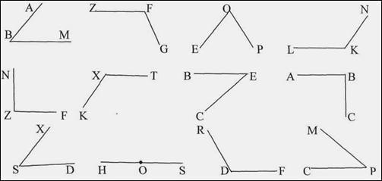

- Какой угол образуют часовая и минутная стрелки часов:
а) в 3 ч; в) в 10 ч; д) в 2 ч 30 мин;
б) в 5 ч; г) в 6 ч; е) в 5 ч 30 мин?

- Домашнее задание: п. 9-10 прочитать и решить задачи:
- Луч ОС лежит внутри ∟АОВ, причем ∟АОС = 37°, ∟ВОС = 19°. Чему равен ∟АОВ?
- Луч ОС проходит между сторонами угла АОВ, равного 140°. Найдите углы АОС и СОВ, если угол АОС на 50° больше угла СОВ.
- Может ли луч с проходить между сторонами угла (ab), если угол (ab) равен 45°, угол (aс) равен 130°, угол (сb) равен 85°? Свой ответ обоснуйте.

Ребята! Присылайте, пожалуйста, выполненные работы на электронный адрес, указанный в таблице.

